<http://blog.sina.com.cn/s/blog_3c6ecea90100nqry.html>

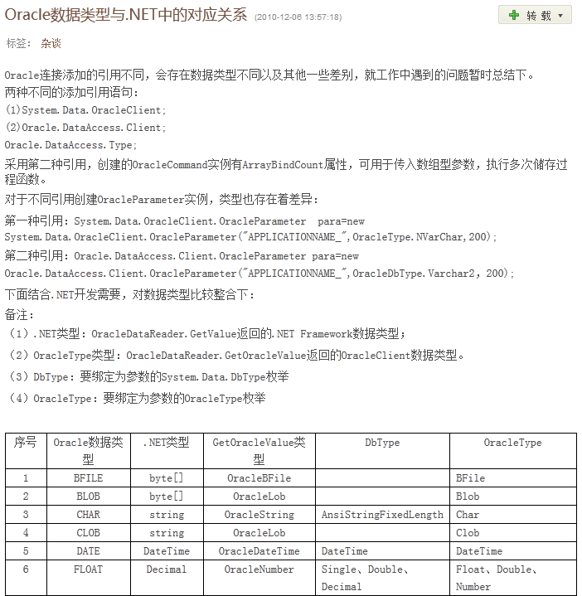

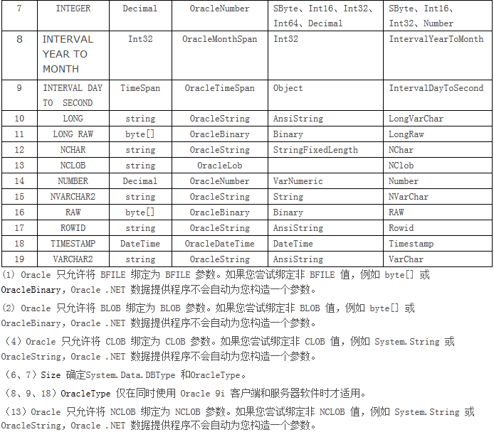

微软官方映射关系：

<http://msdn.microsoft.com/zh-cn/library/cc716729>

